Муниципальное бюджетное дошкольное образовательное
учреждение «Детский сад «Радуга» Рузаевского муниципального района
структурное подразделение «Детский сад №10 комбинированного вида»

Проект
«Все профессии важны-
все профессии нужны»

Подготовила: воспитатель старшей группы Садыкова Матрена Александровна

2018
Обоснование необходимости разработки проекта «Все профессии важны - все профессии нужны»
На современном этапе общество нуждается в социально активной личности, доминирующей характеристикой которой является положительное отношение к труду. Дошкольный возраст один из самых важных этапов социализации личности. Это период когда ребенок хочет трудиться и с удовольствием включается в труд взрослых, поэтому он является наиболее благоприятным для приобщения детей к труду. Главная задача взрослых – это организовать деятельность так, чтобы ребенок испытывал радость труда, положительно относился к нему. Это находит подтверждение в Федеральном государственном образовательном стандарте дошкольного образования, где решением одной из задач является объединение обучения и воспитания в целостный образовательный процесс на основе социокультурных ценностей.
В силу возрастных особенностей, для дошкольников характерно не создание, а потребление ценностей, созданных трудом взрослых. В сравнении со сформированной трудовой деятельностью взрослого, труд детей - дошкольников своеобразен. Главное значение труда дошкольника — в его воспитательном воздействии на формирование положительного отношения к труду и социально-личностное развитие ребенка.
Теория содержания воспитания и образования базируется на концепции развития личности, согласно которой личность развивается в деятельности, в процессе освоения социального опыта, накопленного человечеством.
Особенность детского труда заключается в том, что, несмотря на наличие в нем всех структурных компонентов деятельности, они пока еще находятся в стадии развития и обязательно предполагают участие и помощь взрослого.
Отношение к профессии вырабатывается в процессе социализации личности, который охватывает и дошкольный период. Дети всегда проявляют интерес к социальной действительности. Большое влияние на детей оказывает эмоциональное отношение взрослого к труду. Знакомство детей с трудом взрослых это не только средство формирования системных знаний, но и значимое социально-эмоциональное средство приобщения к миру взрослых, приобретение детьми опыта общения с людьми. Дети получают возможность расширить и уточнить знания о профессиях. Непринужденная беседа взрослых с детьми обеспечивает развитие детского мышления, способность устанавливать простейшие связи и отношения, вызывает интерес к трудовой деятельности взрослых.
В своей работе мы обратили внимание на то, что дети мало проявляли интереса к миру взрослых. Не все дети понимали, что любая деятельность человека имеет результат. Объем знаний о разных профессиях, о значимости профессии для общества у детей был низким.
Анкетирование родителей позволило нам сделать вывод, что они не понимают важности формирования положительного отношения к труду взрослых, редко кто знакомит со своими профессиями.
Мир профессий в обществе - сложная, динамичная, постоянно развивающаяся система. Если ещё 10 лет назад было достаточно познакомить детей с трудом повара, продавца, водителя, врача, военного, то на современном этапе этого недостаточно. Современная действительность нам диктует новые требования. В информационную начальную компетенцию дошкольника должны органично влиться знания о современных профессиях: эколог, менеджер, программист, визажист, мастер автомобильного тюнинга, дизайнер и др.
Именно поэтому в нашем детском саду мы реализовали проект по ознакомлению дошкольников с миром профессионального труда «Все профессии важны, все профессии нужны».

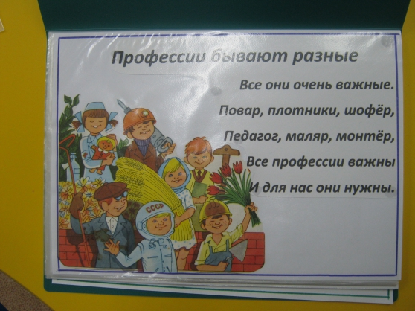
Сколько есть профессий разных. Все их нам не перечесть: Есть врачи и водолазы, токари, шахтеры есть. Учит в школе нас учитель, а портной костюмы шьет. Строит новый дом строитель, капитан корабль ведет. Главное - не ошибиться, выбирая, кем же стать

Актуальность проекта:
В старшем дошкольном возрасте особое значение для полноценного развития детской личности приобретает дальнейшее приобщение к миру взрослых людей и созданных их трудом предметов. Ознакомление с профессиями родителей обеспечивает дальнейшее вхождение ребёнка в современный мир, приобщение к его ценностям, обеспечивает удовлетворение и развитие половых познавательных интересов мальчиков и девочек старшего дошкольного возраста. Поэтому и возникла идея создания данного проекта. Углубленное изучение профессий через профессии своих родителей способствует развитию представлений об их значимости, ценности каждого труда, развитию доказательной речи. Правильный выбор профессии определяет жизненный успех.
Цель проекта:
расширять и обобщать представление детей о профессиях, орудиях труда, трудовых действиях. Развитие интереса к различным профессиям, в частности к профессиям родителей и месту их работы.
Задачи проекта:
-пробудить интерес к предлагаемой деятельности;
-формировать реалистические представления о труде людей;
-помочь понять детям, о важности, необходимости каждой профессии;
-формировать способность самостоятельно подводить их, основываясь на своём жизненном опыте и полученных ранее знаний;
-развивать коммуникативные навыки;
-развивать связную речь, мелкую моторику рук, воображение, память;
-развивать образное и пространственное мышление, побуждать детей к творчеству и самостоятельности.
Новизна проекта состоит в том, что для реализации данного проекта воспитатель использует интеграцию образовательных областей, согласно требованиям Федерального государственного образовательного стандарта дошкольного образования, использование информационных компьютерных технологий. Основным фактом, обеспечивающим эффективность воспитательного процесса, является личностная включённость детей и родителей в событийную жизнь. Используя новые, увлекательные для нового поколения технологии, можно обеспечить эту включённость. Проект позволяет детям и родителям заниматься любимым делом и одновременно приносит пользу .
Образовательная область – оптимизация мыслительной активности детей через сотрудничество педагогов и родителей.
Вид проекта: познавательно - творческо- исследовательский.
Тип проекта: долгосрочный, групповой, творческий индивидуальный (совместно с родителями).
Участники проекта:
- воспитатель;
- дети старшей группы
- родители.

Проблемный вопрос: «Какая профессия самая важная и нужная на Земле?»
Гипотеза: Мы думаем, что на свете нет самых важных и нужных профессий. Все профессии важные и нужные.

Проблемные вопросы:
- Что такое профессия?
- Что мы знаем о профессиях наших родителей?
- Какие профессии связаны с риском для жизни?
- Какая профессия самая необходимая?
Задачи исследования:
-знакомство дошкольников с миром профессий;
-приобретение навыков исследовательской работы;
-формирование умения работать в группе, планировать свою работу;
-развитие интеллектуальных возможностей дошкольников;
-закладывать основы сознательного будущего выбора профессии.

Познавательные вопросы:
- Зачем человек трудится?
- Какие вы уже знаете профессии, встречающиеся в нашем городе?
- Что должен уметь представитель своей профессии?
- Может ли человек иметь несколько профессий?
- Где можно научиться определенной профессии?
- Кем бы я смог стать в будущем?
- Чему я должен научиться, чтобы подготовить себя к будущей профессии?
Методы проекта:
- исследовательские: опыты, проблемные вопросы, наблюдения;
- самостоятельное наблюдение;
- коллективное наблюдение;
- наглядные: театральное представление, словесные: беседы, чтение литературы, консультации для родителей, объяснения, словесные инструкции;
- технология моделирования;
- релаксация;
- слушание музыки.
Формы работы :
- экскурсии
- игровая деятельность (настольно-печатные игры, сюжетно-ролевые игры, дидактические игры, театрализованные игры)
- НОД – познание, коммуникация , художественная литература
- Продуктивные виды деятельности - рисование, аппликация, лепка, ручной труд
Материально – техническое обеспечение проекта:
- компьютер;
- фотоаппарат;
- канцелярские принадлежности;
- фонотека;
- посуда для кухни ; медкабинета; парикмахерской4 и т.д.
пластмассовые ножи для опытов, салфетки;.
Наглядный материал:
а) цветы живые, на иллюстрациях, сделанные из разных материалов;
б) настольно-печатные игры;
в) дидактические игры ;
г) библиотечка юного читателя;
д) альбом « о профессиях»;
Сроки реализации проекта: сентябрь-январь
Ожидаемый результат:
-вызвать интерес к окружающему миру;
-расширить у детей знания и представления о профессиях, в том числе и профессиях своих родителей (место работы родителей, значимость их труда; гордость и уважение к труду своих родителей), осознанное отношение к профессии, которые окружают ребенка;
-помочь родителям правильно организовать совместный семейный досуг;
-поручить детям посильные трудовые обязанности дома, в детском саду, нести ответственность за их выполнение;
-обеспечить активность ребенка в сложном процессе его становления Человеком.
Предполагаемые итоги реализации проекта :
- Знание детьми информации о профессиях помощник воспитателя, медсестра, повар, дворник, кастелянша и т.д.
- Понимание значения слова «профессия»
- Умение самостоятельно организовывать сюжетно-ролевые игры на основе имеющихся знаний о профессиях.
Продукт проектной деятельности: альбом «Все профессии важны»
Презентация: Видеофильм о профессиях
Срок реализации: 04.09.2017 – 26.02.2018
Этапы реализации проекта:
- I этап - подготовительный (накопление знаний).
- II этап – основной (совместная деятельность детей и родителей)
- III этап – заключительный (результат).
Содержание проекта
I этап : Подготовительный (04.09.2017 – 11.11.2018)
– разработка плана реализации проекта ;
– подбор методической литературы для реализации проекта ;
– подбор наглядно-дидактического материала; художественной литературы, репродукций
картин, иллюстраций ; организация развивающей среды в группе.
II этап : Основной (11.11.2017– 26. 01.2018)
III этап – Заключительный (26.01.2018. – 26.02.2018)
Создание видеофильма о профессиях
Изготовление альбома «Все профессии важны – все профессии нужны»
Реализация проекта:
Мероприятия по реализации проекта:
В работе с детьми:
Образовательная область «Речевое развитие»:
Развитие речи:
• Составление рассказов по теме «Профессии»
Цель: Учить детей самостоятельно придумывать рассказ на заданную тему; развивать
монологическую речь, творческое воображение
• «Труд человека»
Цель: познакомить детей с разнообразием профессий; закрепить умение аргументировать
свои ответы; развивать логическое мышление.
«Хлеб – всему голова»
Цель: дать представление о том, как хлеб пришёл к нам на стол; обратить внимание на
содержание труда людей, на их слаженность и взаимопомощь в работе, на механизацию
труда; развивать мыслительную активность; воспитывать бережное отношение к хлебу, уважение к человеческому труду.
«Кем я стану, когда вырасту? »
Цель: учить детей придумывать рассказ от первого лица; развивать творческое
воображение; использовать описания, диалог, средства выразительной речи.
Чтение художественной литературы:
• «Город добрых дел» Р. Скарри
• «Кем быть? » И. Карпова (серия книг о профессиях)
• «А что у вас? » С. Михалков
• «Кем быть? » В. Маяковский
• «Строители» Б. Заходер
• «Дядя Стёпа - милиционер» С. Михалков
• «Чем пахнут ремесла? » Д. Родари
• «Доктор Айболит» К. Чуковский
• «Незнайка в солнечном городе» Н. Носов
Образовательная область «Художественно-эстетическое развитие»:
Конструктивная деятельность:
«Юные архитекторы
Цель: поупражнять детей в работе с различными природными материалами; научить подбирать красивые сочетания форм и цветов при составлении декоративных композиций, объединять свои поделки единым сюжетом. Побуждать детей к совместной деятельности, предлагается объединить свои поделки общим замыслом.
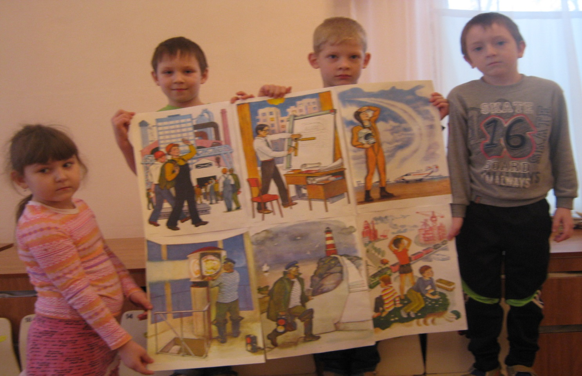

«Юные изобретатели»
Цель: научить детей моделировать конструкции по схемам; закрепить умение соблюдать пропорциональность и симметричность, подбирать материал, красиво и целесообразно украшать сооружения; научить детей конструировать коллективно, использовать в процессе работы свои знания, опыт; развивать стремление к поиску, экспериментированию, творчеству.
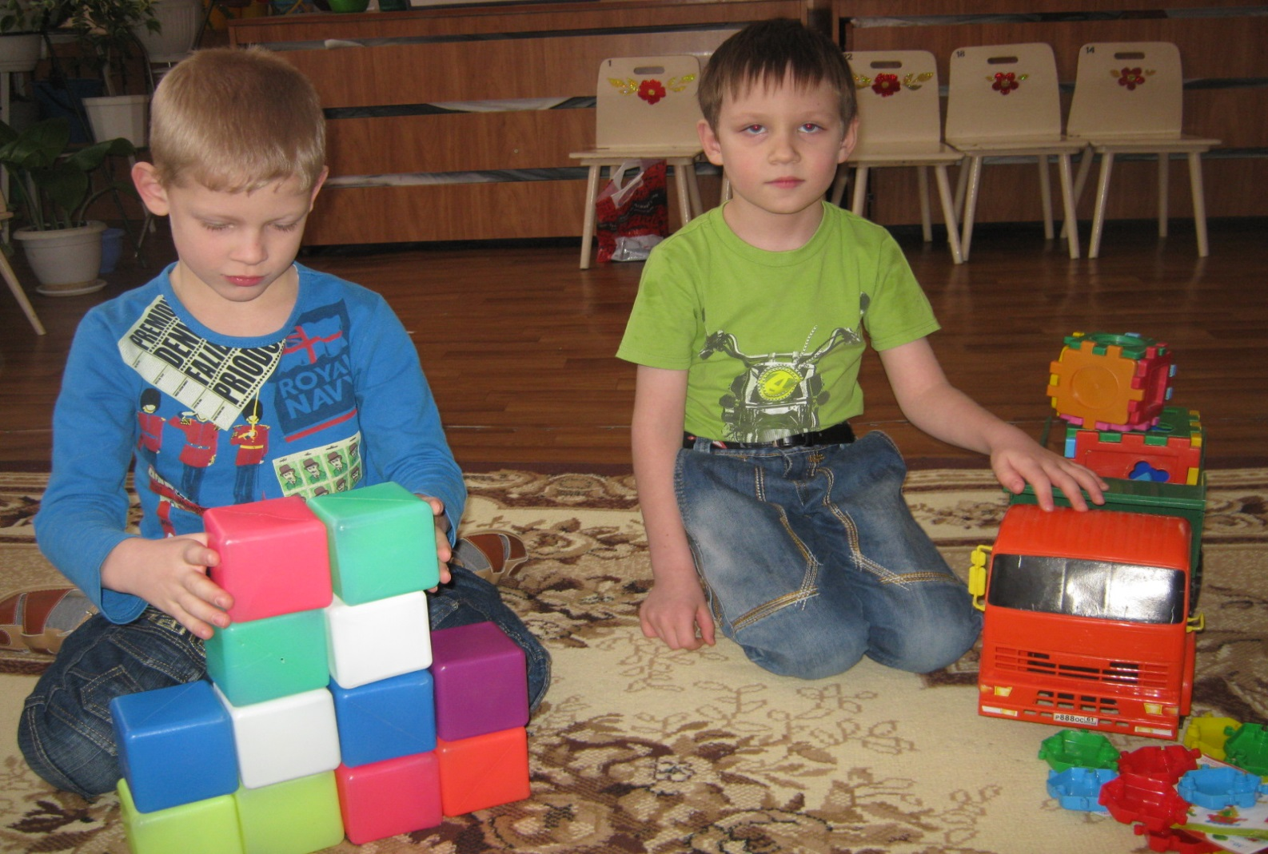

Образовательная область « Познавательное развитие»:

Формирование целостной картины мира: Формирование целостной картины мира:
• Мастер – класс «Наши пироги для мам»
Цель: расширять и конкретизировать представление о профессии повар; развивать познавательные интересы; развивать речевую активность и диалогическую речь.
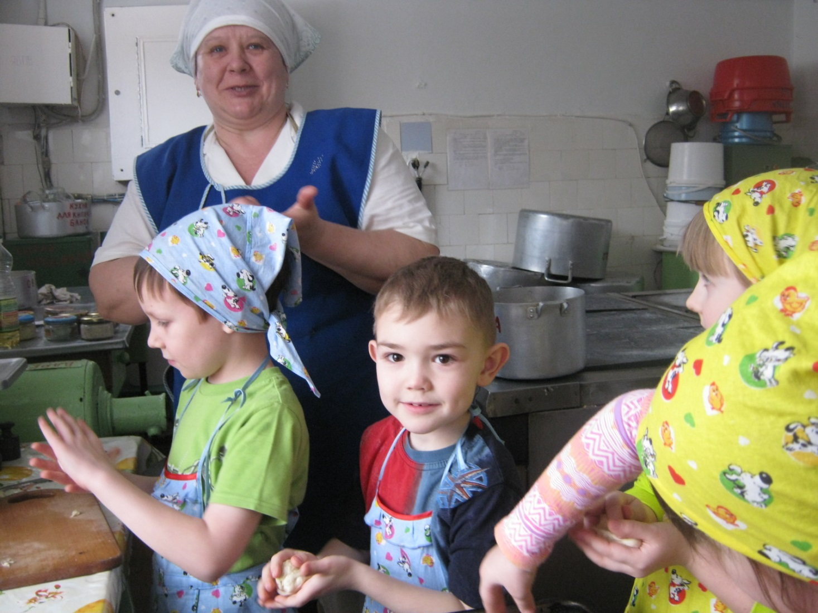

• Экскурсия в медицинский кабинет «Профессия – врач».
Цель: познакомить с профессиями врача и медицинской сестры, воспитывать уважительное отношение к сотрудникам детского сада, развивать у детей наблюдательность; пополнить словарь детей медицинской терминологией, активизировать глаголы, учить детей полно отвечать на вопросы, находить как можно больше слов для ответов в процессе общения.
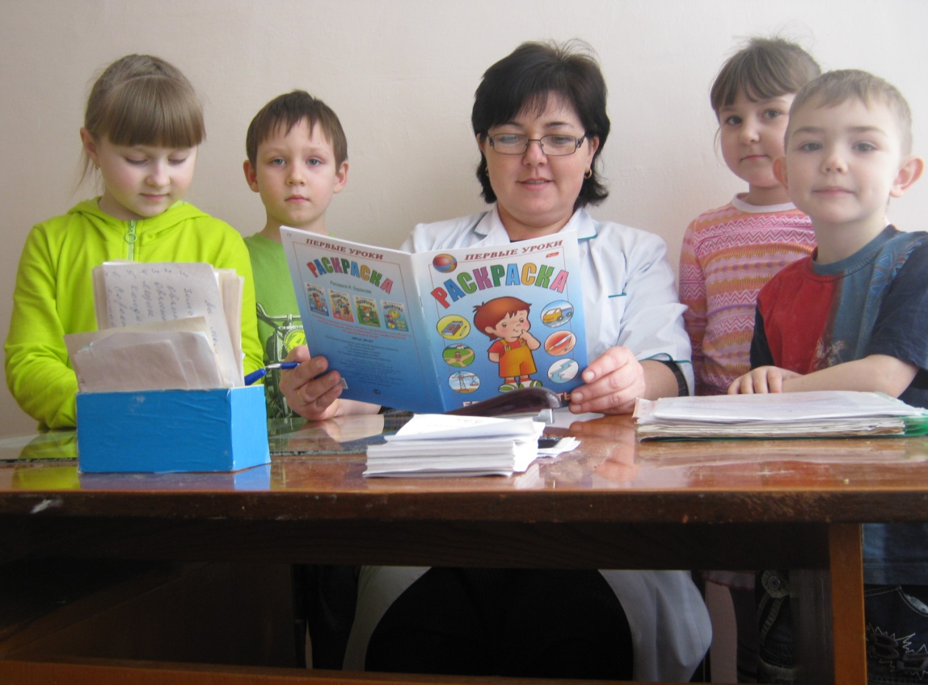
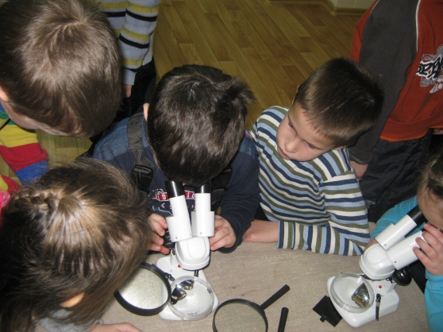

«Профессия – помощник воспитателя».
Цель: познакомить с профессией помощник воспитателя, воспитывать уважительное отношение к сотрудникам детского сада, развивать у детей наблюдательность; пополнить словарь детей , активизировать глаголы, учить детей полно отвечать на вопросы, находить как можно больше слов для ответов в процессе общения.
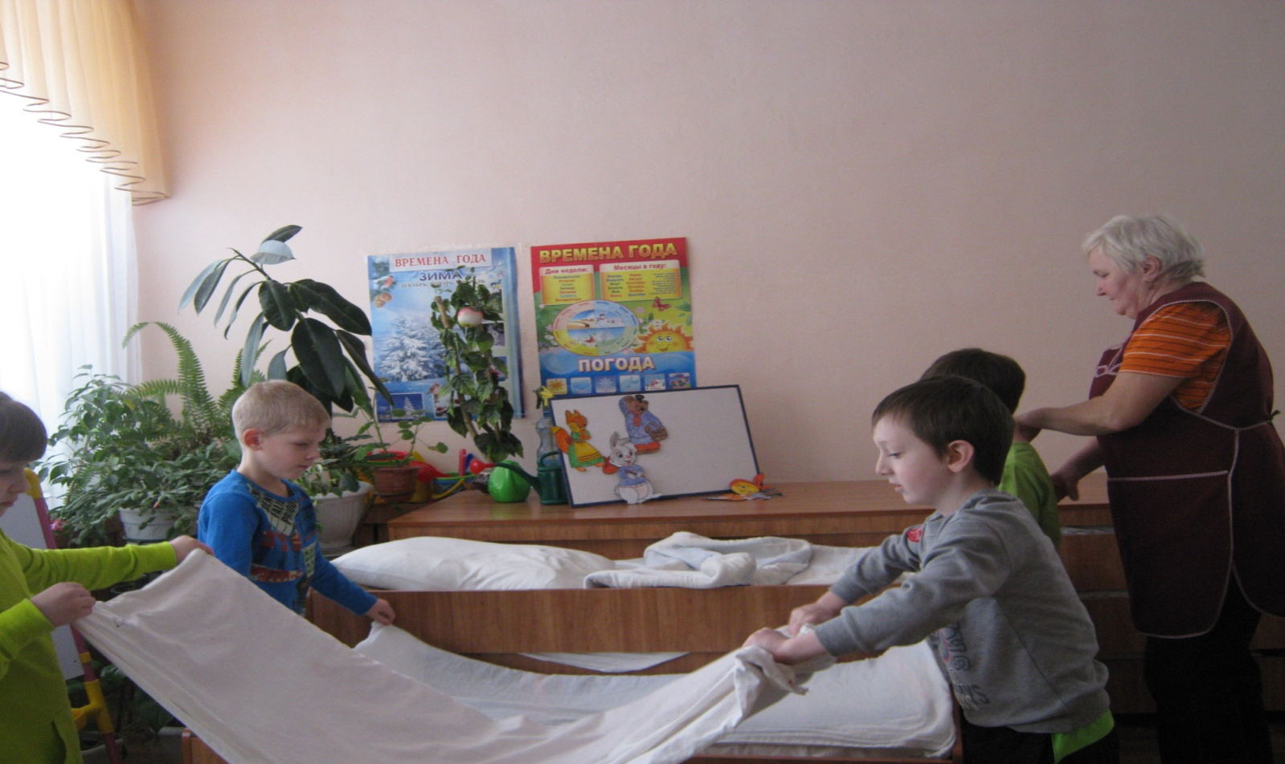

Экскурсия в библиотеку «Профессия – библиотекарь».
Цель: формировать у детей реалистические представления о труде взрослых людей; вовлекать родителей в работу по ознакомлению детей с профессией библиотекаря; воспитывать у детей отзывчивость, уважение к труду взрослых.
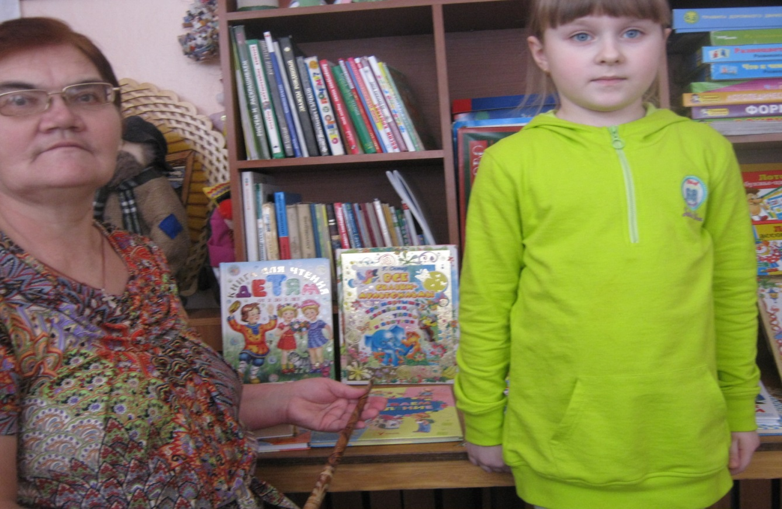
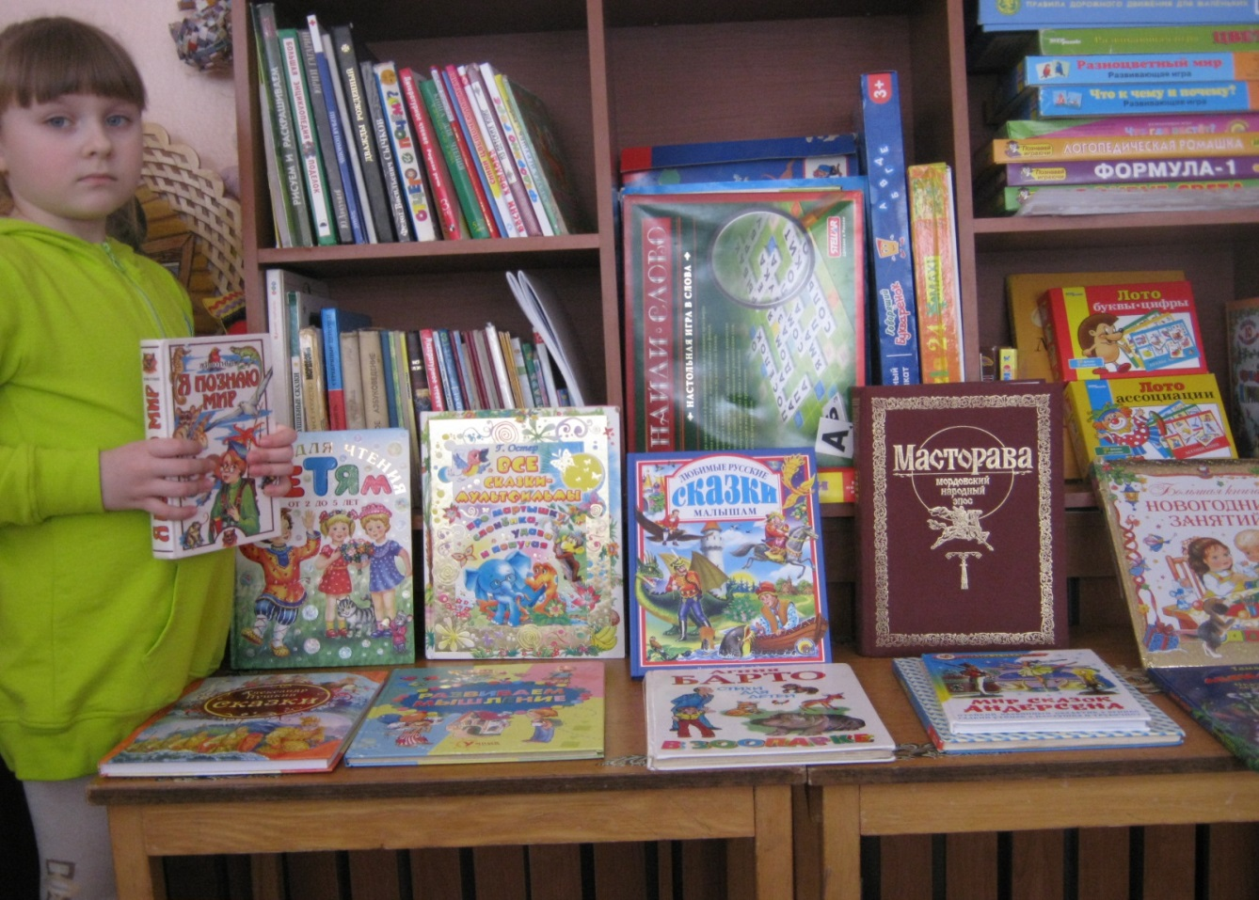
Экскурсия на кухню детского сада «Профессия – повар»
Цель: познакомить детей с трудом повара; расширить и закрепить знания о кухонной посуде.
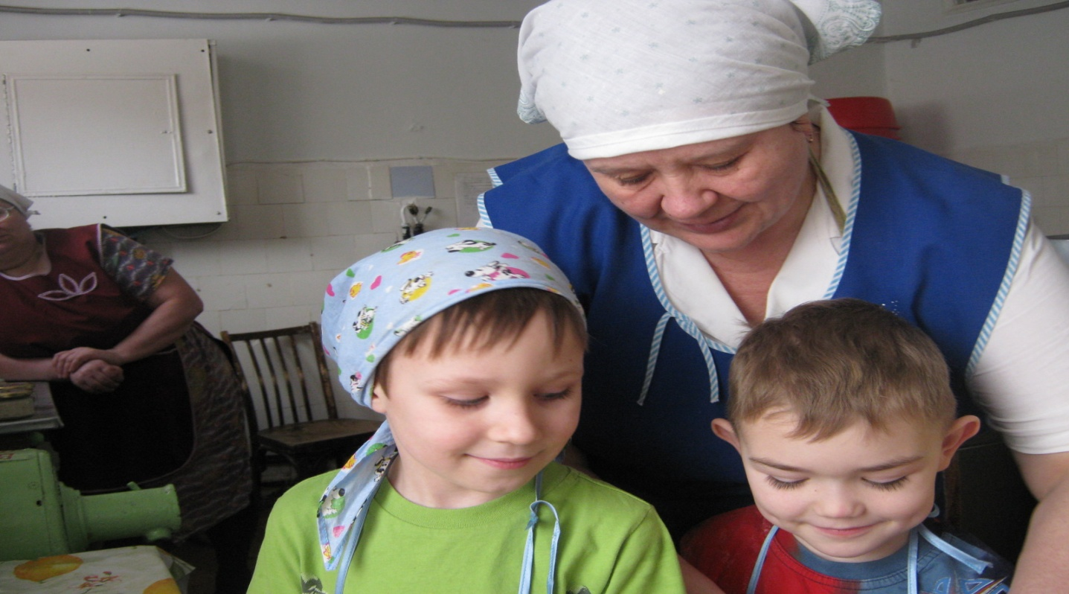

Формирование элементарных математических представлений:
• Путешествие в страну «Геометрию»
Цель: Уточнить представления детей о геометрических фигурах: треугольнике, квадрате, прямоугольнике, круге, овале и их основных признаках; учить находить геометрические образы в окружающей обстановке.
• «Решение задач геометрического содержания»
Цель: Учить решать задачи геометрического характера на смекалку.
• «Сравнение предметов по высоте»
Цель: Учить сравнивать предметы по высоте, устанавливать равенство между двумя группами предметов, различать количественный и порядковый счёт.
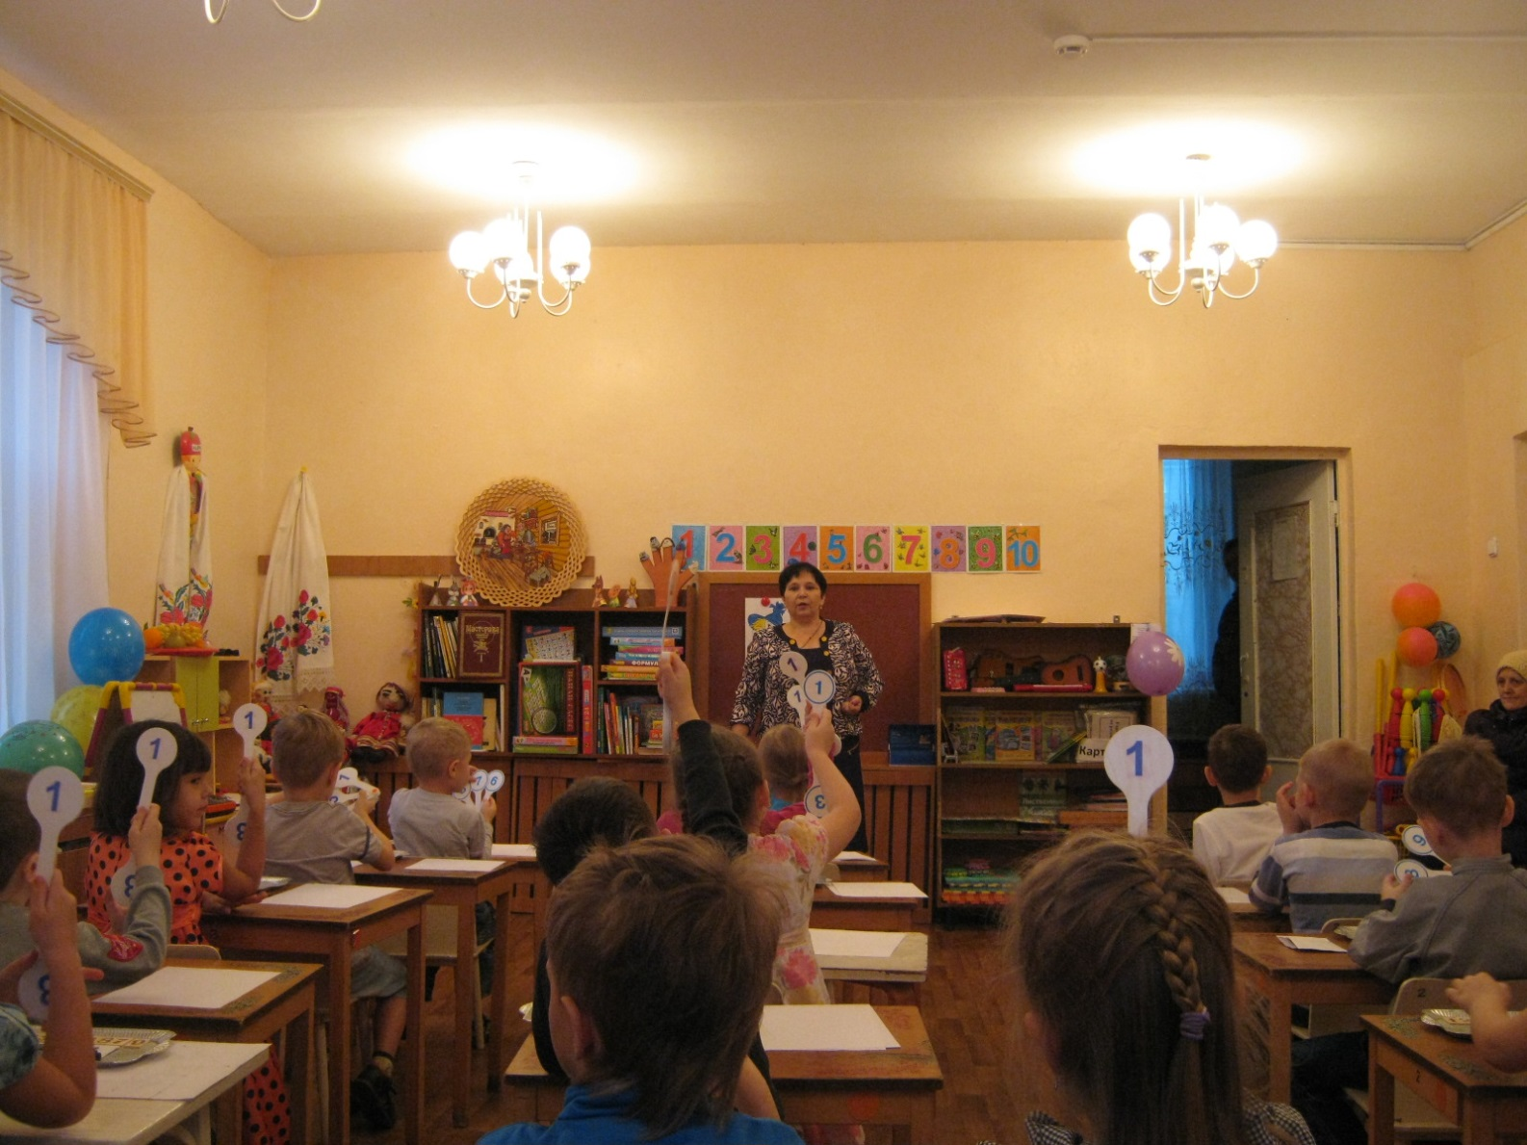

Образовательная область «Художественное творчество»:
Рисование:
• «Раскраски - Профессии»
Цель: выработать стремление отбирать объекты для изображения согласно замыслу; научить различать разнообразные формы, комбинировать в рисунке готовые цвета и формы.

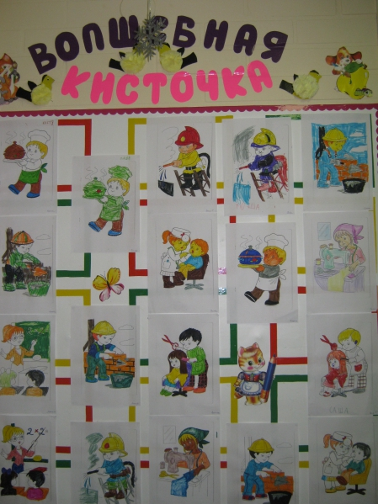

«Кем я стану, когда вырасту? »
Цель: продолжать развивать у детей способности к изобразительной деятельности (чувство цвета, формы, композиции) ; формировать умения, связанные с художественно – образным отражением предметов и явлений окружающей действительности в рисовании.

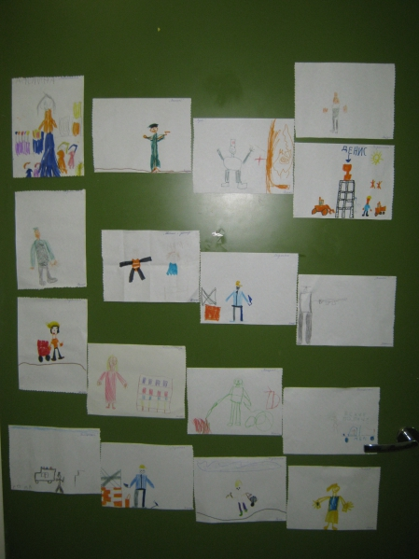

Аппликация:
• «Альбом «Профессии бывают разные»
Цель: продолжать формировать у детей интерес к коллективной деятельности; отбирать объекты для изображения сообразно замыслу; развивать творческое воображение, фантазию.

Сюжетно – ролевые игры:
• «Театр»
Цель: учить детей развивать творческое воображение; способность совместно развертывать игру, согласовывая собственный игровой замысел с замыслами сверстников; формировать умение договариваться, планировать и обсуждать действия всех играющих; закреплять знания детей о правилах поведения в общественных местах; развивать инициативу, организаторские способности.
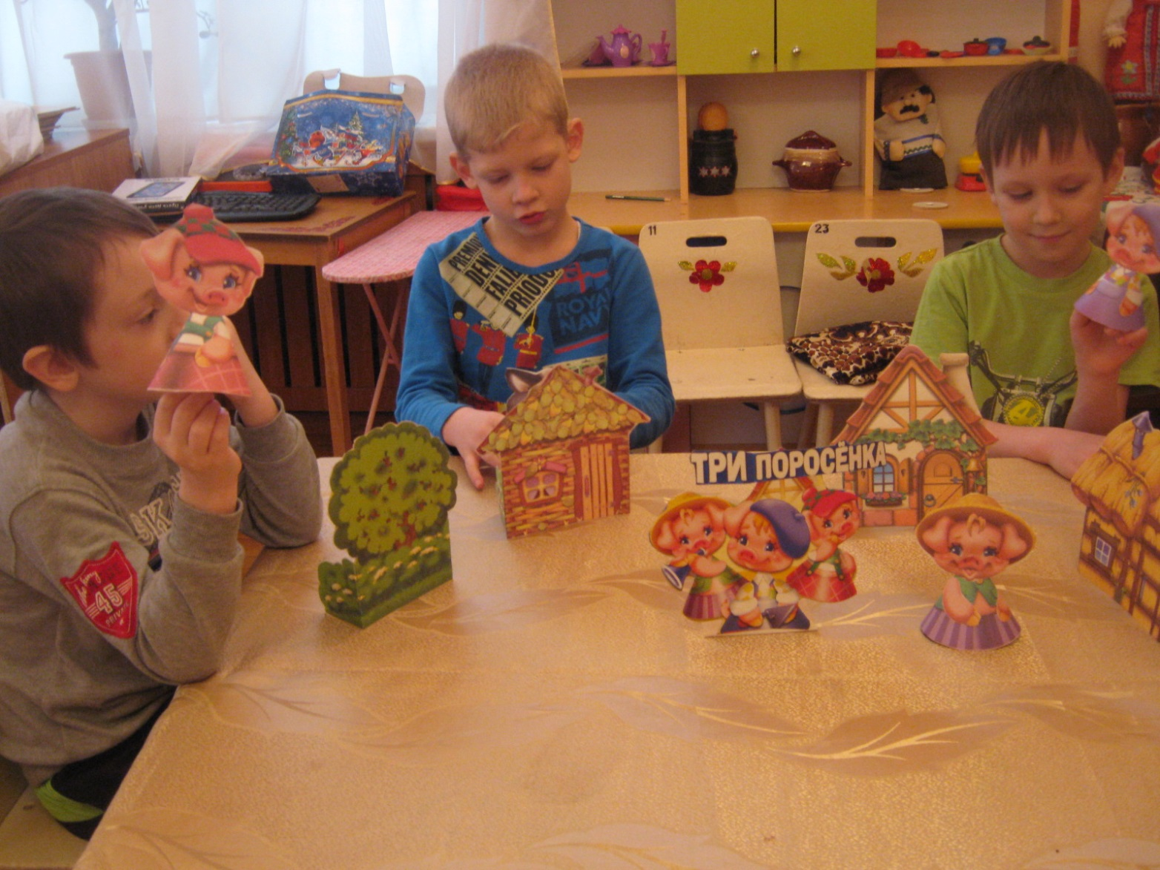

«Семья»
Цель: формировать представление о коллективном ведении хозяйства, семейном бюджете, о семейных взаимоотношениях, совместных досугах; воспитывать любовь, доброжелательное отношение к членам семьи, интерес к их деятельности.
• «Магазин»
Цель: вызвать у детей интерес к профессии продавца, формировать навыки культуры поведения в общественных местах, воспитывать дружеские взаимоотношения.
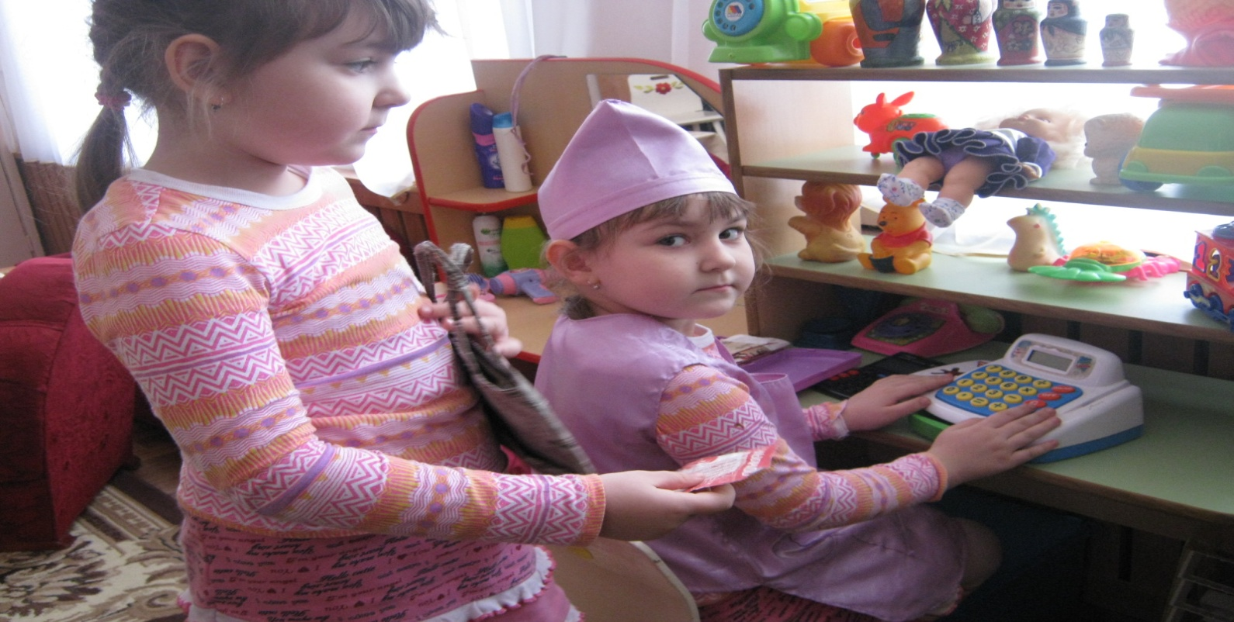

«Больница
Цель: Вызвать у детей интерес к профессии врача; воспитывать чуткое, внимательное отношение к больному, доброту, отзывчивость, культуру общения.
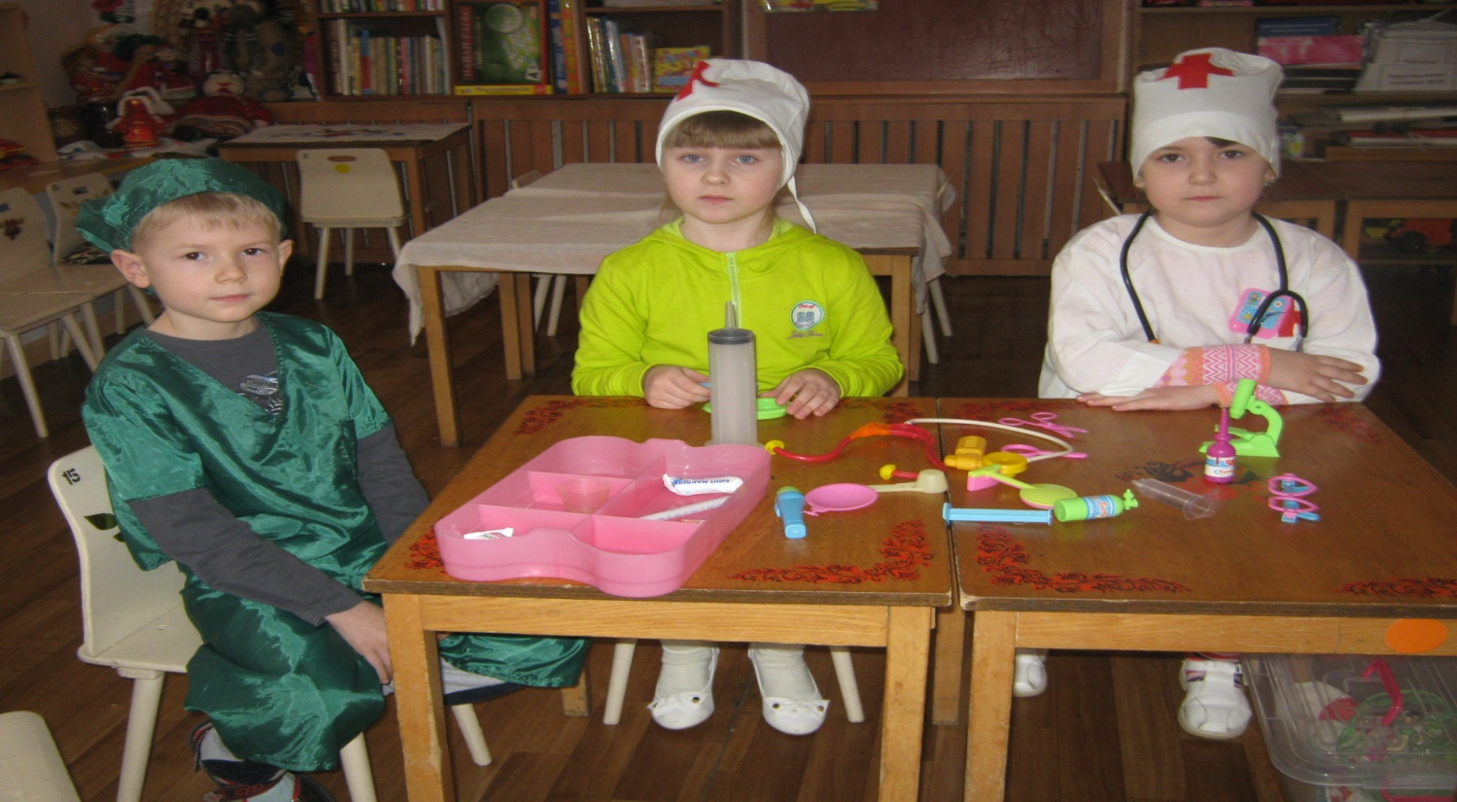

«Строители»
Цель: формировать конкретные представления о строительстве, его этапах; закреплять знания о рабочих профессиях; воспитывать уважение к труду строителей; формировать умение творчески развивать сюжет игры.
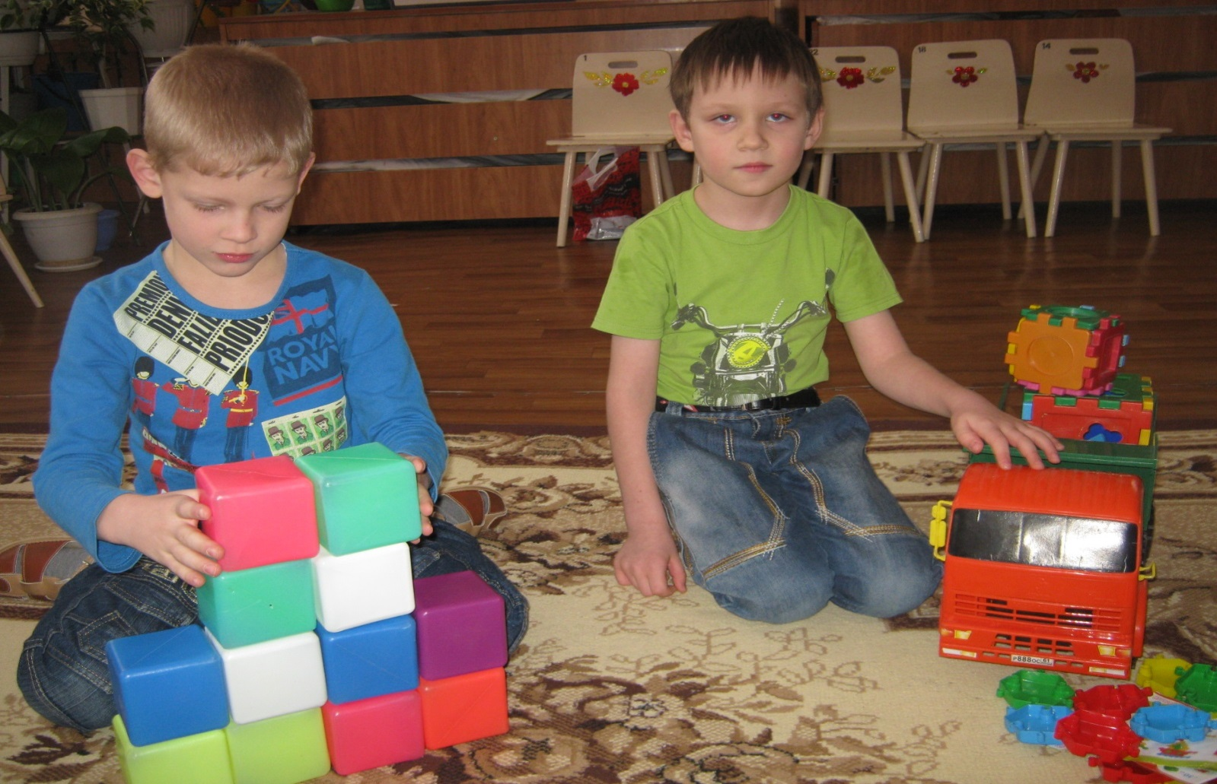

«Парикмахерская»
Цель: расширить и закрепить знания детей о работе парикмахера; воспитывать культуру поведения в общественных местах; уважение, вежливое обращение к старшим и друг к другу; учить благодарить за оказанную помощь и услугу.
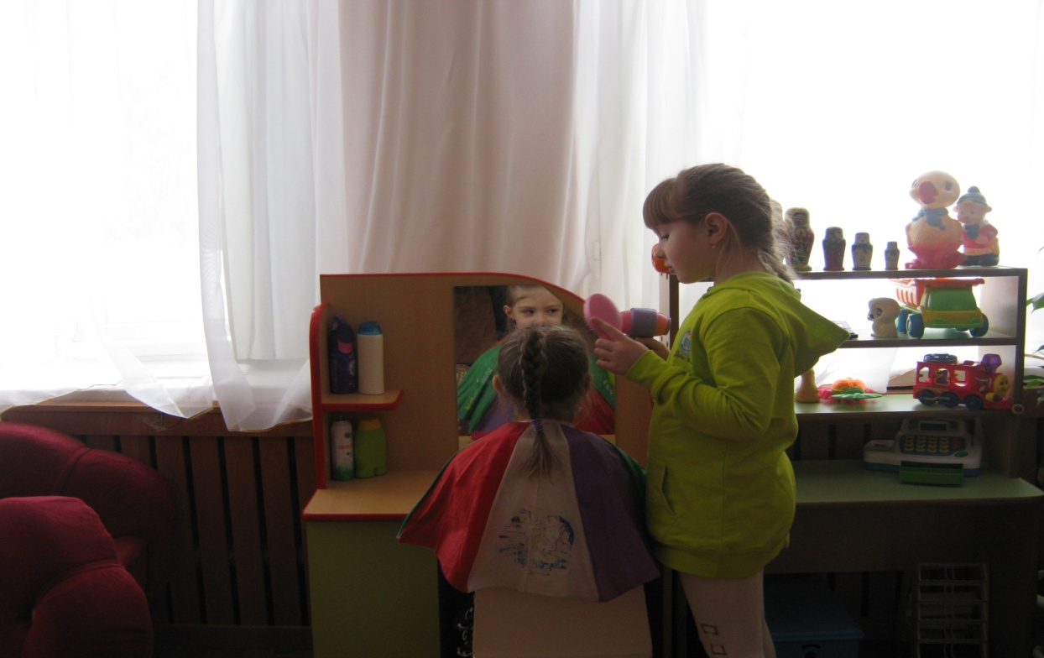

В работе с родителями:
-Оформление книги «Профессии наших родителей».
Моя мамочка лучше всех
На работе ждет успех

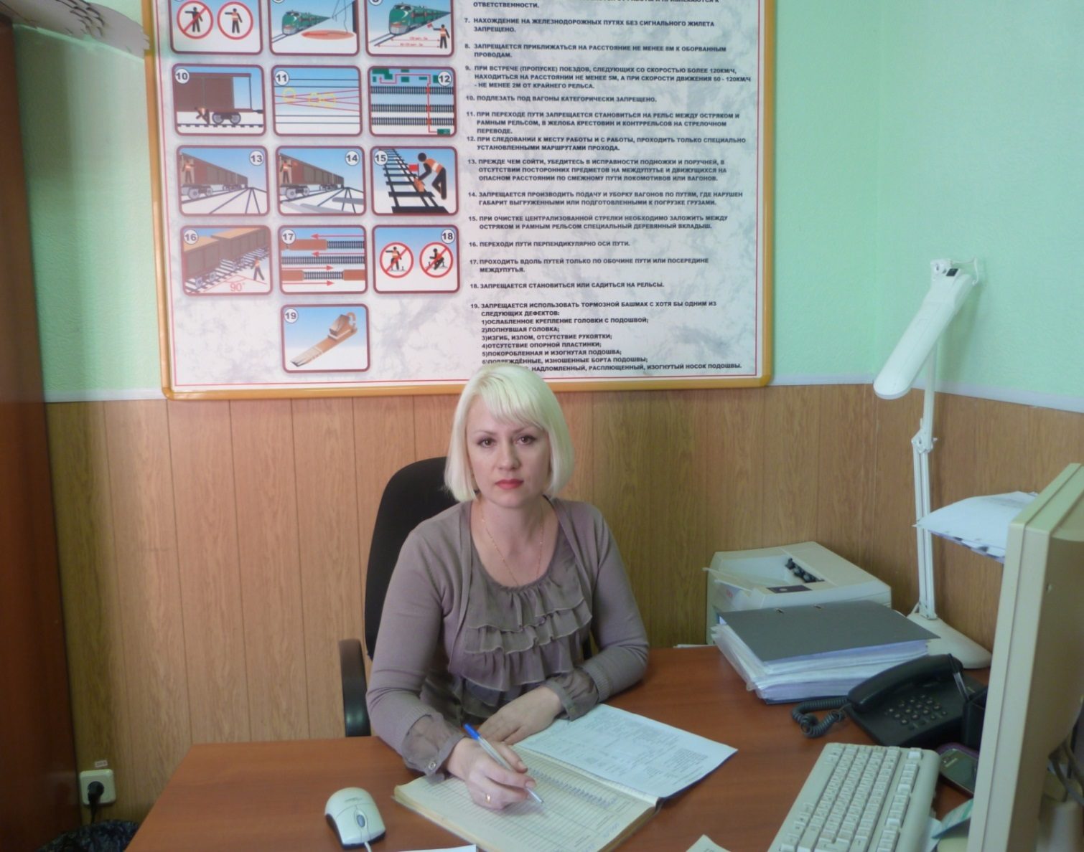
Моя мама Чебурахина Марина Ивановна работает инженером по эксплуатации подвижного состава на станции Рузаевка.

У меня есть папа!
Спросите, какой он?
Самый сильный папа,
Самый умный он.
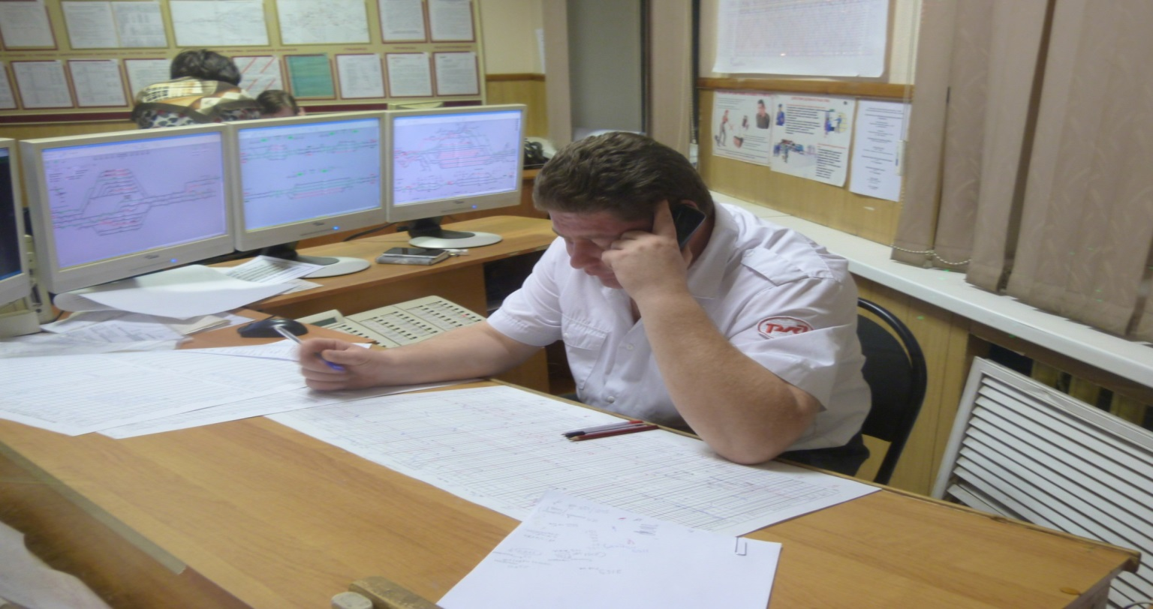
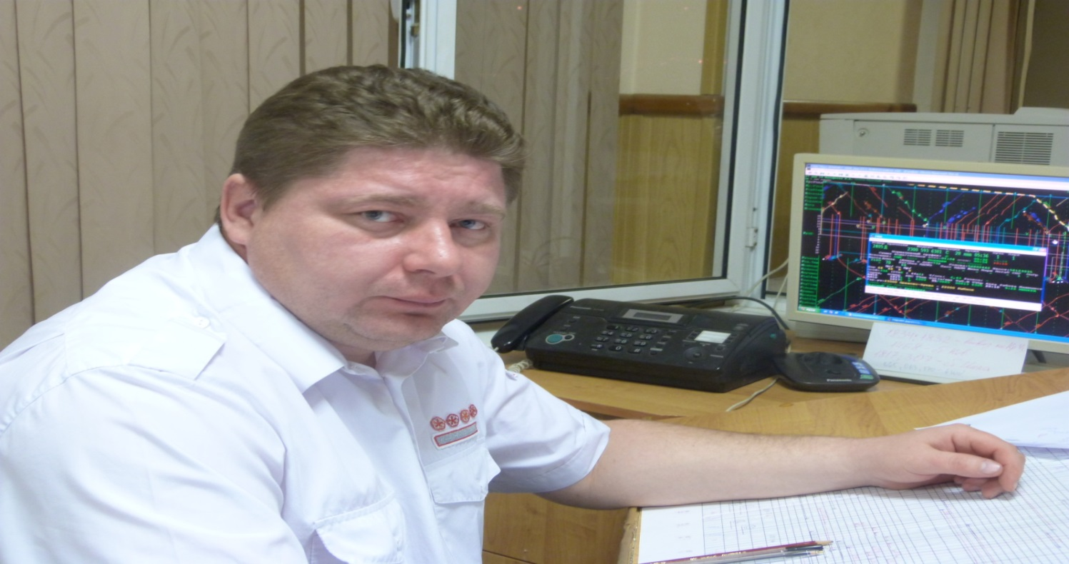
Мой папа Чебурахин Дмитрий Васильевич работает на станции дистационный диспетчер.
У меня есть папа! Спросите, какой он?
Самый СИЛЬНЫЙ папа, Самый ХРАБРЫЙ воин!
Мой папа Дыбовский Сергей Александрович работает в ЛОВД полицейским.

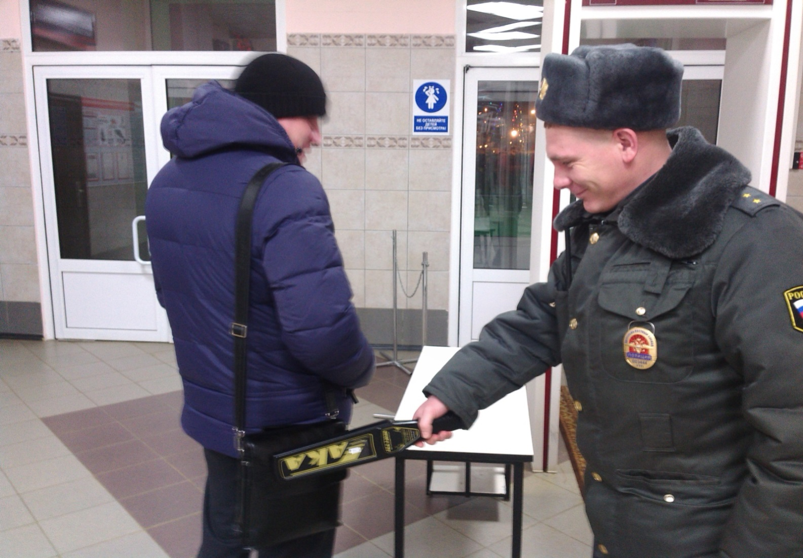
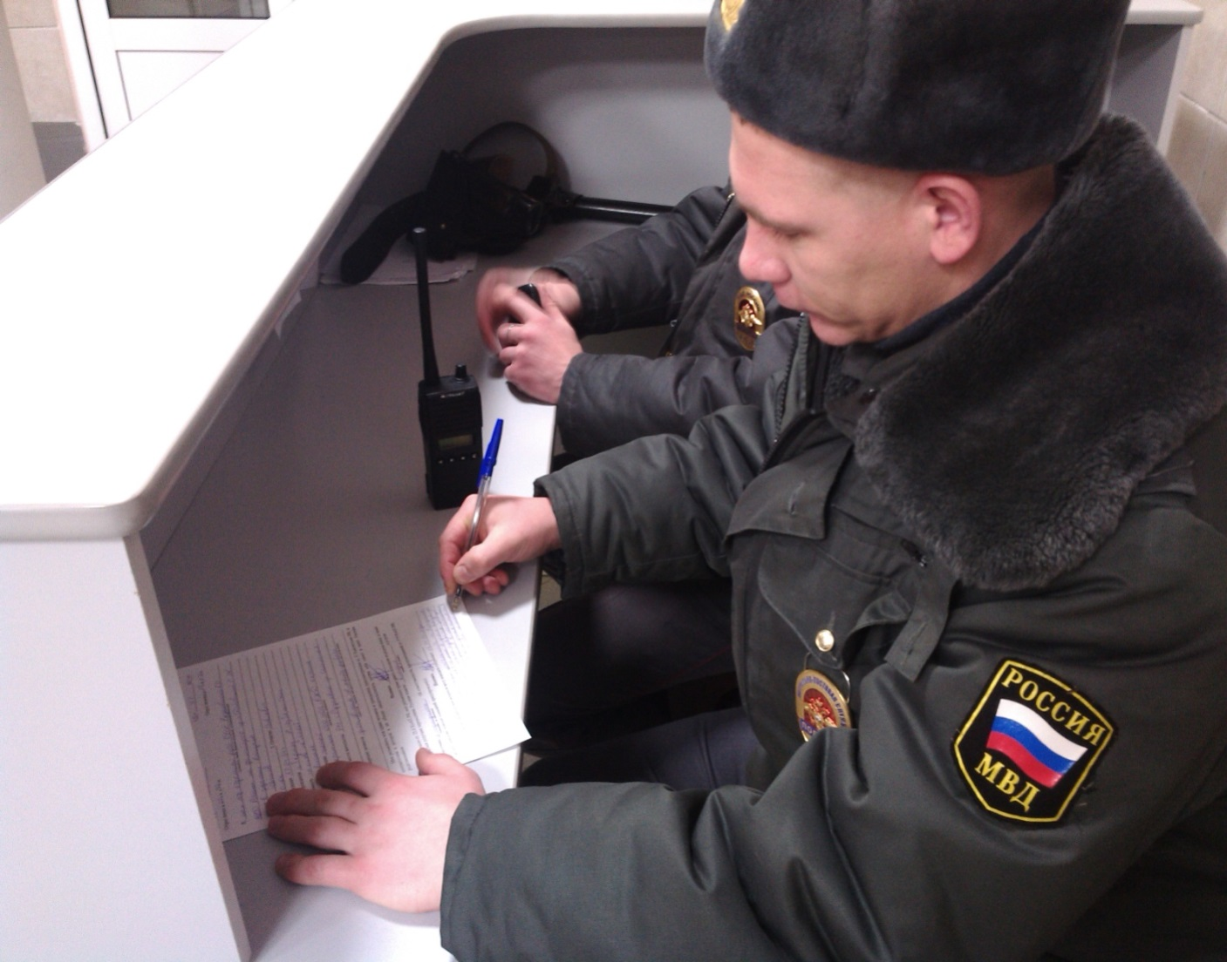
Мой папа Логинов Александр Сергеевич работает на стекольном заводе
резчиком посуды.
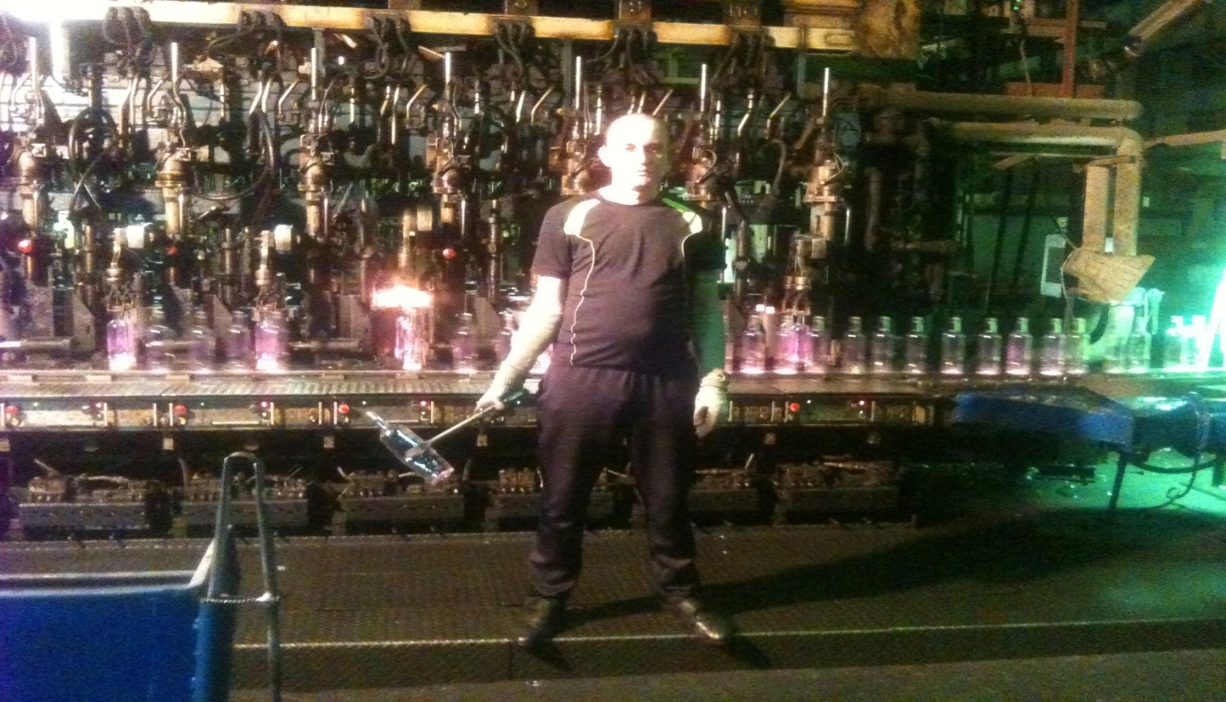

Моя мама Логинова Екатерина Александровна работает на стекольном заводе
контролером ОТК.
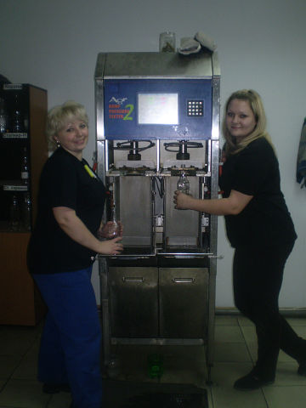

Моя мама Канаева Анастасия Владимировна работает психологом в ГКУСО РМ «СРЦН «Солнышко»
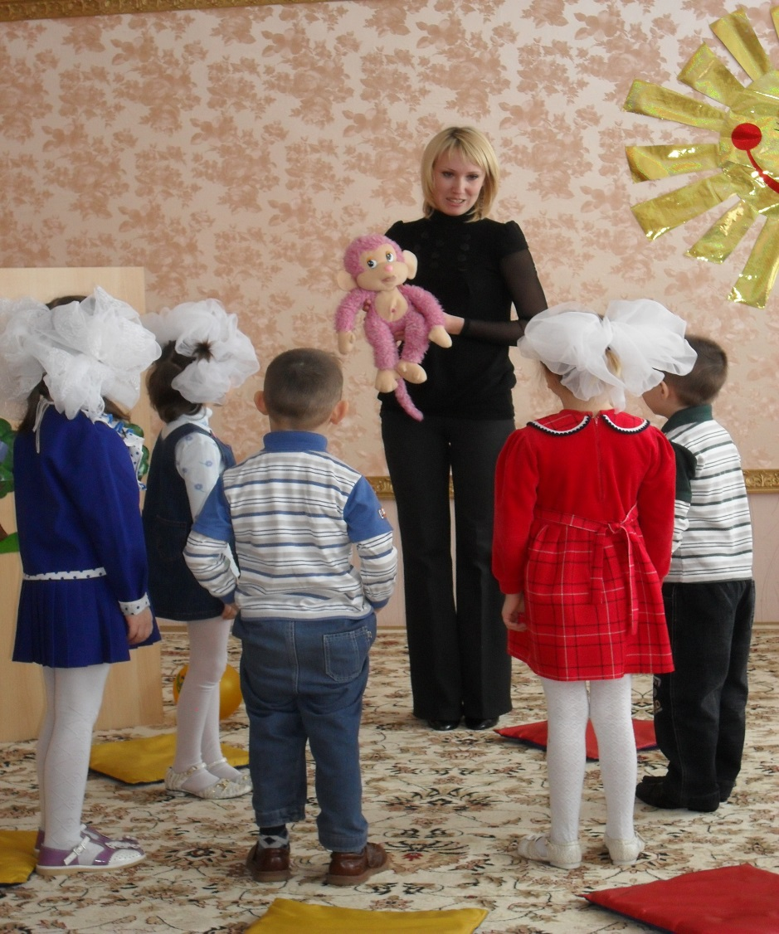
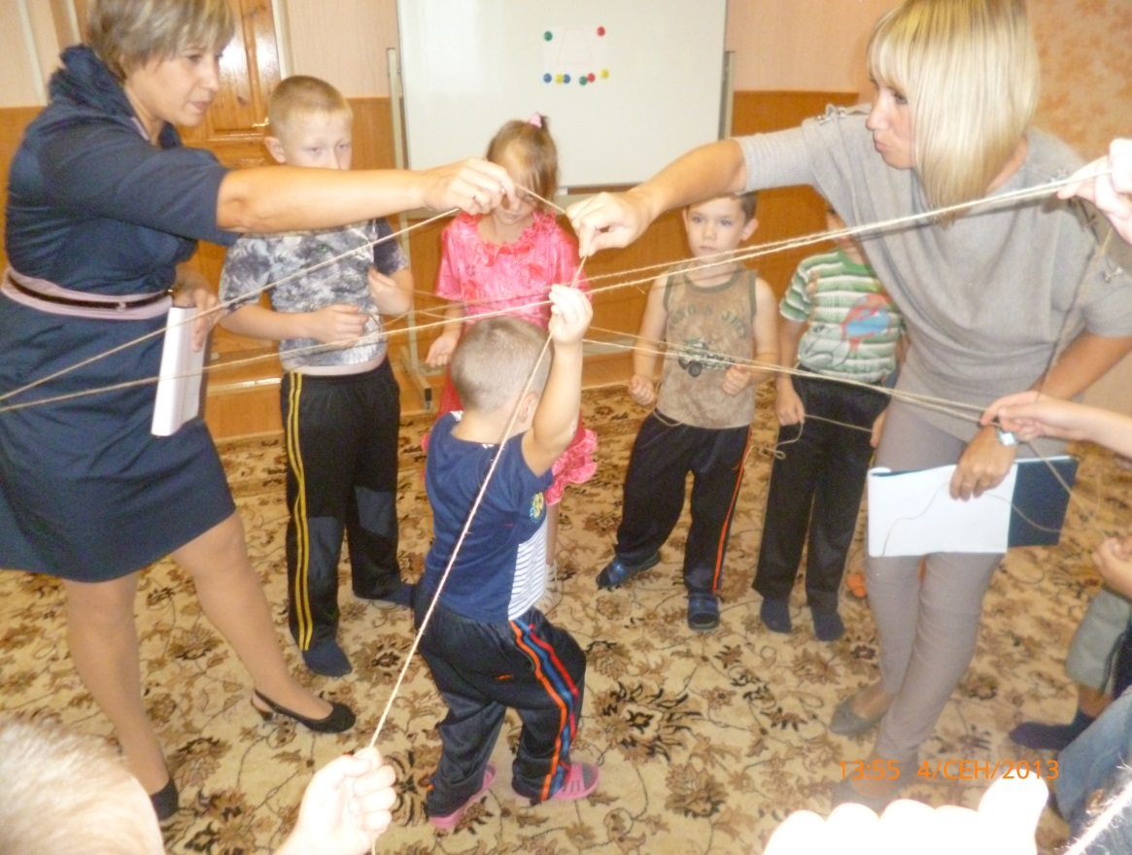
Профессии все важные - профессии все нужные!
Родители провели мастер – классы с детьми. Дети ознакомились с такими профессиями, как: парикмахер, врач, дизайнер, полицейский, повар.
Результат проекта:
Проект «Все профессии важны, все профессии нужны» реализовал поставленные задачи. Результаты свидетельствуют о позитивных изменениях в представлениях детей о труде взрослых (знание направленности и структуры конкретных трудовых процессов, понимание ценности труда людей разных профессий, умение переносить знания о содержании и структуре труда взрослых на собственную трудовую деятельность, понимание значимости своего труда) .В ходе реализации проекта ярко проявилась такая форма работы, как совместная, партнерская деятельность воспитателей, детей и родителей. Родители получили немаловажный опыт, который позволяет помочь детям успешно адаптироваться к новым федеральным государственным требованиям в процессе подготовки к обучению в школе.
В ходе проведения запланированных мероприятий нам удалось:
1. Значительно повысить интерес детей к миру взрослых, желание следовать поступкам взрослых людей.
2. Расширить представление детей о предметном мире, созданном руками человека, о роли человека в нем.
3. Увеличить объём знаний детей о разных профессиях, значимости профессиональной деятельности взрослых для общества и детей.
4. Повысить заинтересованность родителей проблемой формирования знаний о современных профессиях, включение родителей в общую групповую деятельность.
Таким образом, воспитывая положительное эмоциональное отношение к труду, мы тем самым воспитываем трудолюбие одно из важных качеств личности. Успешно решить эту задачу возможно лишь при дружной совместной работе детского сада и семьи.

Список использованной литературы:
1. Година Г.Н. Воспитание положительного отношения к труду // Воспитание нравственных чувств у старших дошкольников / Под ред. А.М.Виноградовой. М.: Просвещение, 1987. С. 74 - 83.
2.Дыбина О.В. Ребенок и окружающий мир. Программа и методические рекомендации. – М., 2005 - С.130
3. Комарова Т.С., Куцакова Л.В., Павлова Л.Ю.Трудовое воспитание в детском саду. – М., 2006 – с. 80
4. Куцакова Л.В. Нравственно – трудовое воспитание в детском саду. – М., 2007, с. 111
5. Шорыгина Т.А. Профессии, какие они? – М., 2007, с.73
6. Комплексная программа по развитию речи дошкольников Т. А. Фалькович, Л. П. Барылкина.
7. «Учимся общаться с ребенком» В. А. Петровский, А. М. Виноградова.
8. «Учите, играя» А. И. Максаков, Г. А. Тумакова.
9. Программа по формированию математических представлений Т. А. Фалькович, Л. П. Барылкина.
10. Комплексные занятия по развитию творческих способностей дошкольников
Н. В. Корчаловская, Г. Д. Посевина.

Муниципальное бюджетное дошкольное образовательное учреждение «Детский сад «Радуга» Рузаевского муниципального района структурное подразделение «Детский сад №10 комбинированного вида»

Конспект НОД

«Все профессии нужны, все профессии важны»

Подготовила:
воспитатель подготовительной к школе группы
Садыкова М.А.

2018г.

Цель:
Уточнить и обобщить представления детей о профессиях.
Задачи:
1.Понимать значимость профессии в жизни людей.
2. Воспитывать уважение к результатам труда людей разных профессий.
3. Развитие монологической речи детей (речь-рассуждение; речь- доказательство).
4. Развитие элементов логического мышления.
5. Закрепить умения детей выполнять звуко - буквенный анализ слов.
6. Расширить и активизировать словарь по теме.
Предварительная работа:
- Рассматривание альбомов «Профессии родителей».
- Рассматривание иллюстраций о профессиях и результатах труда людей разных профессий.
- Разучивание стихов и чтение художественной литературы о профессиях.
Дидактические и сюжетно-ролевые игры по теме.
Интеграция образовательных областей:Речевое развитие; Познавательное развитие; Социально-коммуникативное развитие; Художественно-эстетическое развитие.
Материалы: компьютер; экран; мультимедийный проектор; презентация; сумочки на ремешке; фишки для звуко - буквенного анализа слов.
Ход.
1. Организационный момент.
- Сегодня к нам пришли гости, ваши родители. Они хотят посмотреть: как вы подросли, чему научились, что умеете делать. (Дети читают речевку.)
Начинаем мы учиться,
Нам лениться не годится,
Будем мы внимательны
На любом занятии.

2. Дидактическая игра «Профессии».
- Ребята, сегодня мы будем говорить о профессиях. Что такое профессия? (Занятие, работа).
- Совершенно верно. Давайте поиграем! Я буду показывать картинку, а вы постарайтесь назвать, человек какой профессии на ней изображен и что он делает.
(Например. Это повар. Он варит супы, жарит котлеты, печет пироги.)
(Детям предлагается 7 картинок: парикмахер, продавец, шофер, врач, повар, художник, учитель.)
- Молодцы ребята, сколько вы знаете профессий! А ведь у каждого из вас есть мама, которая не только выполняет работу по дому, но и имеет профессию. Много приходится маме трудиться.
- А что делает мама? (Стирает, готовит, убирает и т.д.) А вы маме помогаете?
Сюрпризный момент мышонок Профи
Воспитатель: «Посмотрите дети, у нас в гостях мышонок Профи. У него необычное имя. Назовите слова похожие на имя мышонка».
Ответы детей: - «Профессия, профессионалы».
Воспитатель: «Как вы думаете, почему мышонка зовут Профи?»
Ответы детей: - «Его имя похоже на слово профессия, и он умеет, наверное, все
делать хорошо».
Воспитатель: «С какого звука начинается имя Профи?»
Ответ детей: «Со звука <П>».
Воспитатель: «Названия каких профессий начинаются с этого звука?».
Ответы детей: «Почтальон, парикмахер, пекарь, программист, педагог, повар».
Воспитатель: «Мышонок Профи приглашает вас в путешествие по миру профессий.
К людям какой профессии, относятся изображения, которые вы видите сейчас на
картинке.
– профессия водитель.
(После того, как дети назовут профессию, фотография человека этой профессии).
Вопросы :
- Чем занимается водитель? Какими качествами он должен обладать?
(Дети объясняют, что нужно знать и уметь, чтобы быть водителем)
– профессия учитель.
– профессия капитан корабля.
– профессия программист.
– профессия космонавт.
Музыкальная пауза (Ритмичные движения под музыку.)
- Ну, раз потехе час, давайте отдохнем и потанцуем. (Танцуем под песню «Разноцветная игра»)
Воспитатель: «Мышонок Профи приглашает нас поиграть в игру: «Угадай профессию
по движениям».
Ход игры:
Дети делятся на две команды, каждая команда выбирает себе профессию и показывает
какие-то действия, по которым другая команда отгадывает загаданную профессию.
Затем они меняются местами.

Воспитатель: Следующее задание мышонка Профи: «Что лишнее?».
(Вместе с мышонком Профи дети рассматривают предметы и находят лишний).
Воспитатель: «Мышонок Профи предлагает разгадать кроссворд о профессиях людей. Профи приготовил вам загадки, а я их прочитаю! ».
- Скажи, кто так вкусно  готовит щи капустные,  Пахучие котлеты,  Салаты, винегреты,  Все завтраки, обеды?  (Повар)  3. Кисти, краски и мольберт:  Мамин я пишу портрет  Для картинной галереи,  Отгадай меня скорее!  (Художник)  - Кто учит детишек читать и писать,  Природу любить, стариков уважать?  (Учитель)  - Кто гантели поднимает,  Дальше всех ядро бросает?  Быстро бегает, метко стреляет?  Как одним словом их всех называют?  (Спортсмены)  - Не художник он, но краской  Пахнет неизменно,  По картинам он не мастер –  Мастер он по стенам!  (Маляр) | - Кто у постели больного сидит?  И как лечиться, он всем говорит,  Кто болен – он капли предложит принять,  Тому, кто здоров, разрешит погулять!  (Врач)  4. Все дороги мне знакомы,  Я в кабине словно дома.  Мне мешает светофор,  Знает он, что я ….  (Шофер)  - Он не летчик, не пилот,  Он ведет не самолет,  А огромную ракету.  Дети, кто скажите это?  (Космонавт)  - Из кирпича мы строим дом,  Чтоб смеялось солнце в нем.  Чтобы выше, чтобы шире,  Были комнаты в квартире!  (Строитель)

Воспитатель: «Мышонок Профи нарисовал картины, но перепутал профессии людей. Найдите эти ошибки и расскажите, что он перепутал».
Воспитатель: «Профи нарисовал орудия труда для людей разных профессий, но не дорисовал некоторые детали. Определите, чего не хватает у каждого предмета».
Воспитатель: «Мы с вами говорили о разных профессиях, какая профессия вам больше всего понравилась и почему?»
Ответы детей.
Воспитатель: «Кем бы вы хотели стать, когда вырастите?»
Ответы детей.
Воспитатель: «Возьмите фишки из своей сумочки и сделайте звуко-буквенный анализ той профессии, которую вы назвали».
Воспитатель: «Молодцы, вы все справились с заданием.
Много на земле работы
Все попробовать охота.
Чтоб профессию иметь
Надо лень преодолеть.
Очень хорошо учиться».
Чтоб могли тобой гордиться.
Мышонок Профи благодарит вас за все выполненный задания и прощается с вами».

